


MANUAL DE ORGANIZACIÓN Y FUNCIONES

LIMA 2012

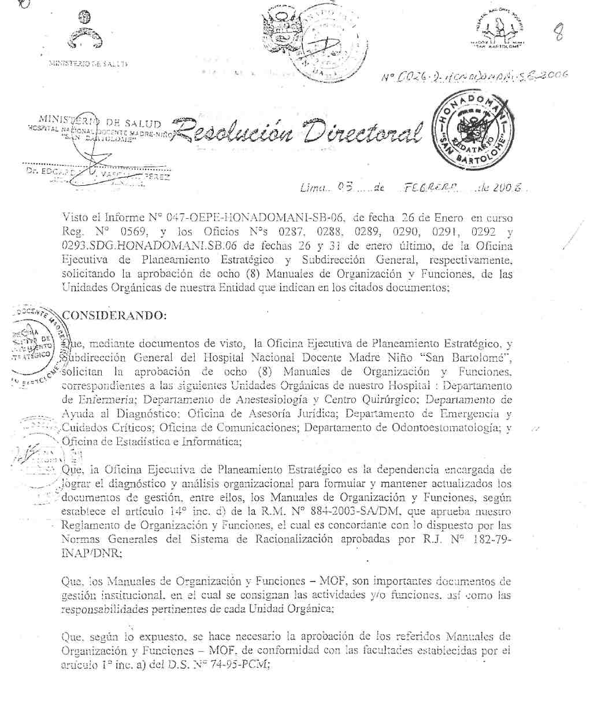

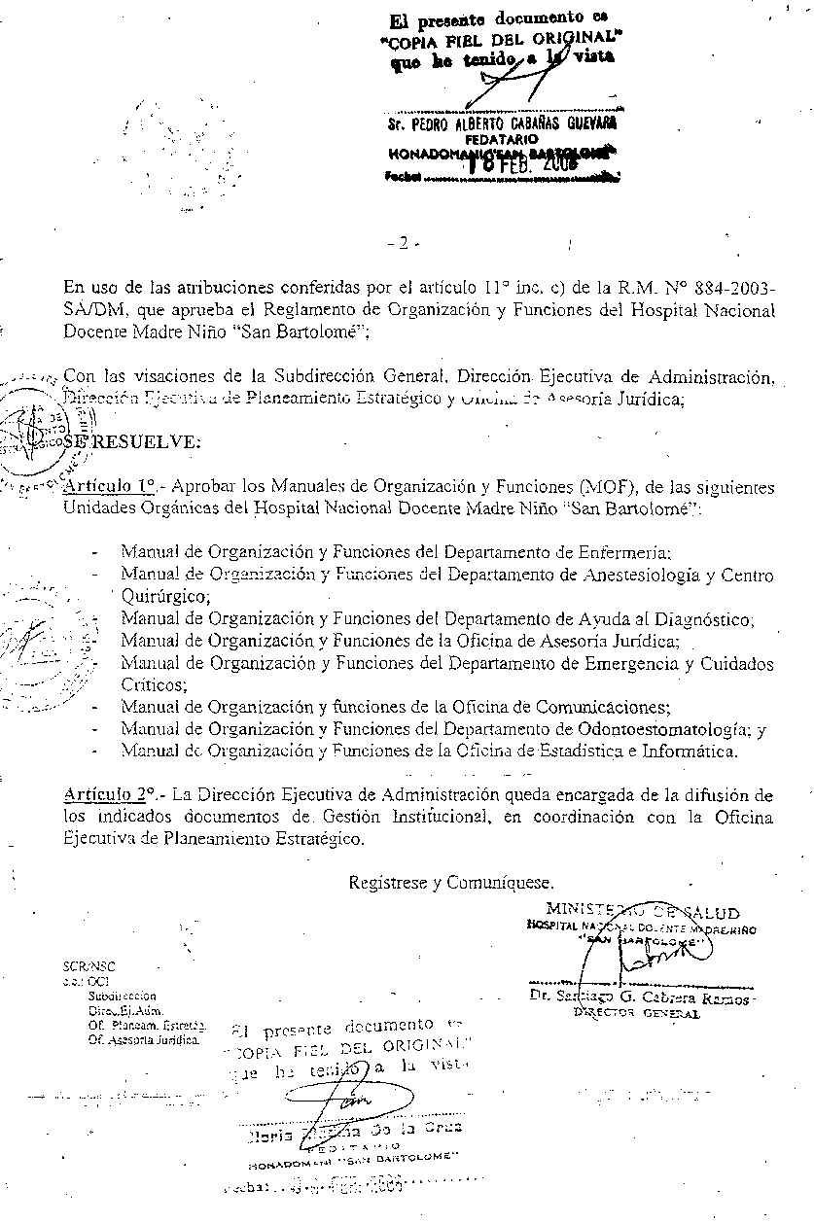
INDICE | PAG.
Manual De Organización Y Funciones De La Dirección General  Manual De Organización Y Funciones De La Oficina De Control Institucional  Manual De Organización Y Funciones De La Oficina Ejecutiva De Administración  Manual De Organización Y Funciones De La Oficina Ejecutiva De Planeamiento Estratégico  Manual De Organización Y Funciones De La Oficina De Accesoria Jurídica  Manual De Organización Y Funciones De La Oficina De Epidemiología Y Salud Ambiental  Manual De Organización Y Funciones De La Oficina De Gestión De La Calidad  Manual De Organización Y Funciones De La Oficina De Apoyo A La Docencia E Investigación  Manual De Organización Y Funciones De La Oficina De Seguros  Manual De Organización Y Funciones De La Oficina De Estadística E Informática  Manual De Organización Y Funciones De La Oficina De Comunicaciones  Manual De Organización Y Funciones Del Dpo. De Gineco-Obstetricia  Manual De Organización Y Funciones Del Departamento De Pediatría  Manual De Organización Y Funciones Del Dpto. De Cirugia Pediatrica  Manual De Organización Y Funciones Del Dpto. De Odontoestomatología  Manual De Organización Y Funciones Del Dpto. De Emergencia Y Cuidados Críticos  Manual De Organización Y Funciones Del Dpto. De Anestesiología Y Centro Quirúrgico  Manual De Organización Y Funciones Del Dpto. De Apoyo Al Tratamiento  Manual De Organización Y Funciones Del Dpto. De Ayuda Al Diagnostico  Manual De Organización Y Funciones Del Dpto. De Enfermería | 05  40  61  280  333  353  386  424  453  497  562  598  717  810  858  916  959  1005  1163  1305

